Martes
04
de octubre

Primero de Primaria
Lengua Materna

Para convivir mejor… ¡sigamos las reglas!

Aprendizaje esperado: establece y escribe reglas sencillas para la convivencia en el aula I/II.

Énfasis: proposición de acuerdos para la convivencia en el aula.

¿Qué vamos a aprender?

Lograrás establecer los acuerdos necesarios para convivir y trabajar dentro de la casa y el aula

Recordarás un tema que ya has visto en otras ocasiones, en Conocimiento del Medio, el tema de las reglas o el reglamento. Recordarás que las reglas las aplicas en todos los lugares y en diferentes ocasiones, con personas conocidas y también con desconocidos, que sirven en situaciones diversas.

Hay reglas esenciales que se establecen y se llevan a cabo en la casa, pero que igual pueden servir para convivir en otros sitios, como en la escuela. La finalidad de las reglas es propiciar el bienestar de todas las personas por igual, que se establezcan relaciones respetuosas y cordiales para que se sientan confiadas y seguras, que se encuentran a gusto en un grupo sin perjudicar a nadie, más bien, procurando que cada uno haga cosas para el bien de todos los miembros, ya sea de la familia o de la escuela.

Recordarás que las reglas sirven también para divertirte porque si respetas las reglas en los juegos, la pasas mejor que si solo se hace lo que cada uno desea, sin respetar las reglas, esto lo hace conflictivo y aburrido.

Para esta sesión utilizarás los siguientes materiales: cuaderno u hojas blancas, un lápiz, lápices de colores y tu libro de texto Lengua Materna. Español, si por alguna razón no tienes tu libro, no te preocupes puedes consultarlo en:

https://www.conaliteg.sep.gob.mx/

¿Qué hacemos?

Ubica y realiza la actividad de tu libro de texto Lengua Materna. Español

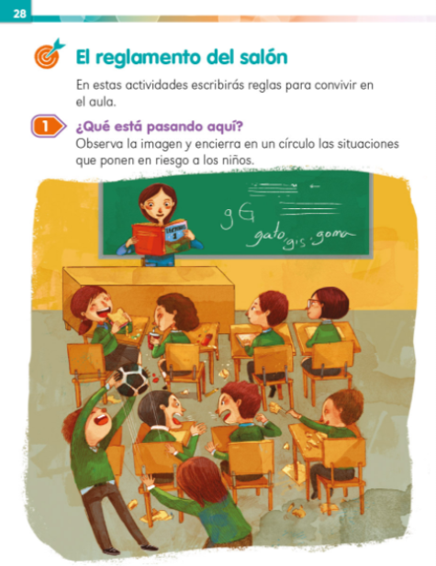

¿Qué puedes observar en la ilustración? ¿Qué crees que suceda en esa aula? ¿Por qué crees que esté pasando? En tu cuaderno o en una hoja blanca, anota, con ayuda de un familiar, y en forma de lista, las situaciones que detectes, ¿cuáles son un problema y cuáles crees que están bien? Si es posible, coméntenlas con el familiar que te acompaña.

Puedes concentrar tus ideas en una tabla como la siguiente:

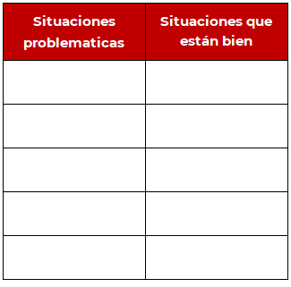

Si observas atentamente la imagen puedes observar situaciones como las que se mencionan a continuación empezando por las que representan un problema:

- Dos niñas comiendo y bebiendo en horas de clase
- Dos niños discutiendo a gritos
- Una niña y un niño jugando pelota
- Un niño arrojando basura al piso
- El salón muy sucio
- La maestra leyendo y nadie le hace caso
- Se ve que hay mucho ruido en el salón
- La maestra no pone orden
- Parece que no hay reglas

Situaciones que están bien:

- Una niña y un niño sentados adelante que están atentos

¿Cuántas situaciones o acciones diferentes pudieron observar? ¿Qué creen que está sucediendo ahí? ¿Por qué hay tantos problemas en este salón? ¿Qué habría que hacer para solucionarlos?

Intenta responder las siguientes preguntas:

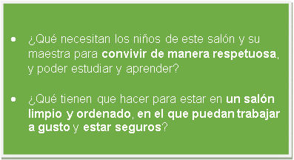

Para apoyar tus reflexiones, te invitamos a ver unos videos, acerca de la importancia que tiene el respeto, y otros temas importantes para poder responder las preguntas cómo la importancia de escuchar, resolver los problemas con diálogo y si pelear, cuidar las cosas de la escuela, y la casa, proteger las plantas y los animales, y la importancia de tener un reglamento:

- Respeto – Deni y los Derechos de las Niñas y Niños
https://www.youtube.com/watch?v=5sOQz0cfm84

- El valor de los reglamentos para regular la vida social
https://www.youtube.com/watch?v=QkrcBNQqIMo

Recuerden niños que pueden tomar apuntes, también que pueden pedirle apoyo a quien los esté acompañando a ver este programa

No dejes de pensar en este tema tan importante y siempre revisa lo que haces. Revisa que la forma en la que te comportas con tu familia y/o tus compañeros sea respetuosa, honesta, comprensiva. También considera que si te equivocas debes tener el valor de reconocerlo y de modificar lo necesario.

El reto de hoy:

En familia, platica sobre las necesidades que tienes para que puedas ponerte de acuerdo con ellos, sobre las reglas que crean que los puede ayudar a mejorar su relación y organización. Escriban su reglamento familiar y guárdenlo para que les sirva de guía cuando regresen a la escuela.

Los materiales que necesitarás para la próxima sesión son tu cuaderno u hojas blancas, lápices de colores, lápiz, y tú libro de texto.

¡Buen trabajo!

Gracias por tu esfuerzo.

Para saber más
Lecturas

https://www.conaliteg.sep.gob.mx/

